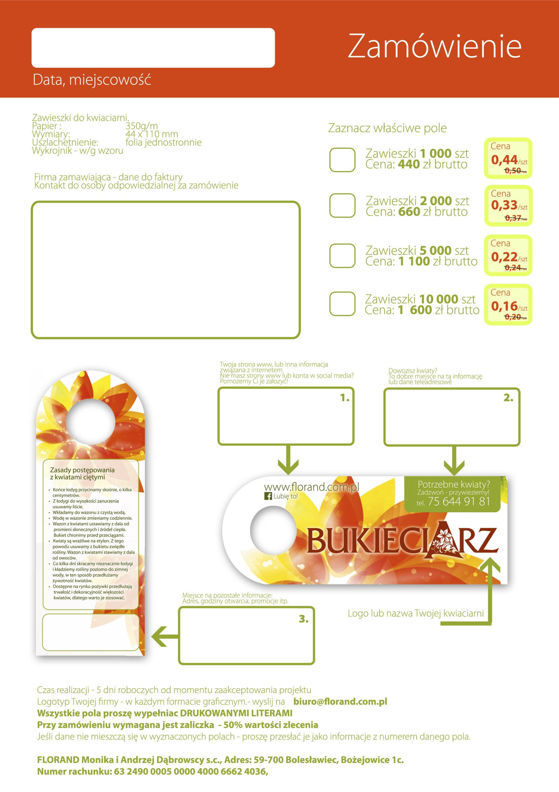

Xxxxxxxxxx

**X**xxxxxxxxx

**X**xxxxxxxxx

**X**xxxxxxxxx

**X**xxxxxxxxx

Xxxxxxxxxxxxx

Xxxxxxxxxxxxx

Xxxxxxxxxxxxx

Xxxxxxxxxxxxxxxxxxxxxxxxxxxx